Lysekil 2013-10-10

Blå hummer till Havets Hus
En mycket vacker blå hummerhonan har flyttat in i plattfiskakvariet på Havets Hus. Det var fiskaren Henrik Stranne som fått henne i Tina. Han tror dessutom att det är andra gången har fiskat upp henne så denna gång fick hon flytta in på Havets Hus så fler får se hennes skönhet.

Hummern är ett av de största kräftdjuren längs Västkusten. Den kan bli över 70 cm lång och väga mer än 4 kg. Hummerns ena klo är stor och grov – den kan krossa stora snäckor och musslor. Den andra klon är slankare och mer lättmanövrerad – den används för att hålla fast, klippa och skära i bytet. Hummern lever på både levande och döda djur såsom snäckor, musslor, maskar, kräftdjur mm. Den letar efter mat på natten och vilar under dagen i sin håla. Då hummern växer måste den ömsa skal. Vuxna hanar ömsar oftast skal varje år medan honorna ömsar skal bara vartannat år. Men med ökad ålder och storlek så sker skalömsningarna mer sällan.

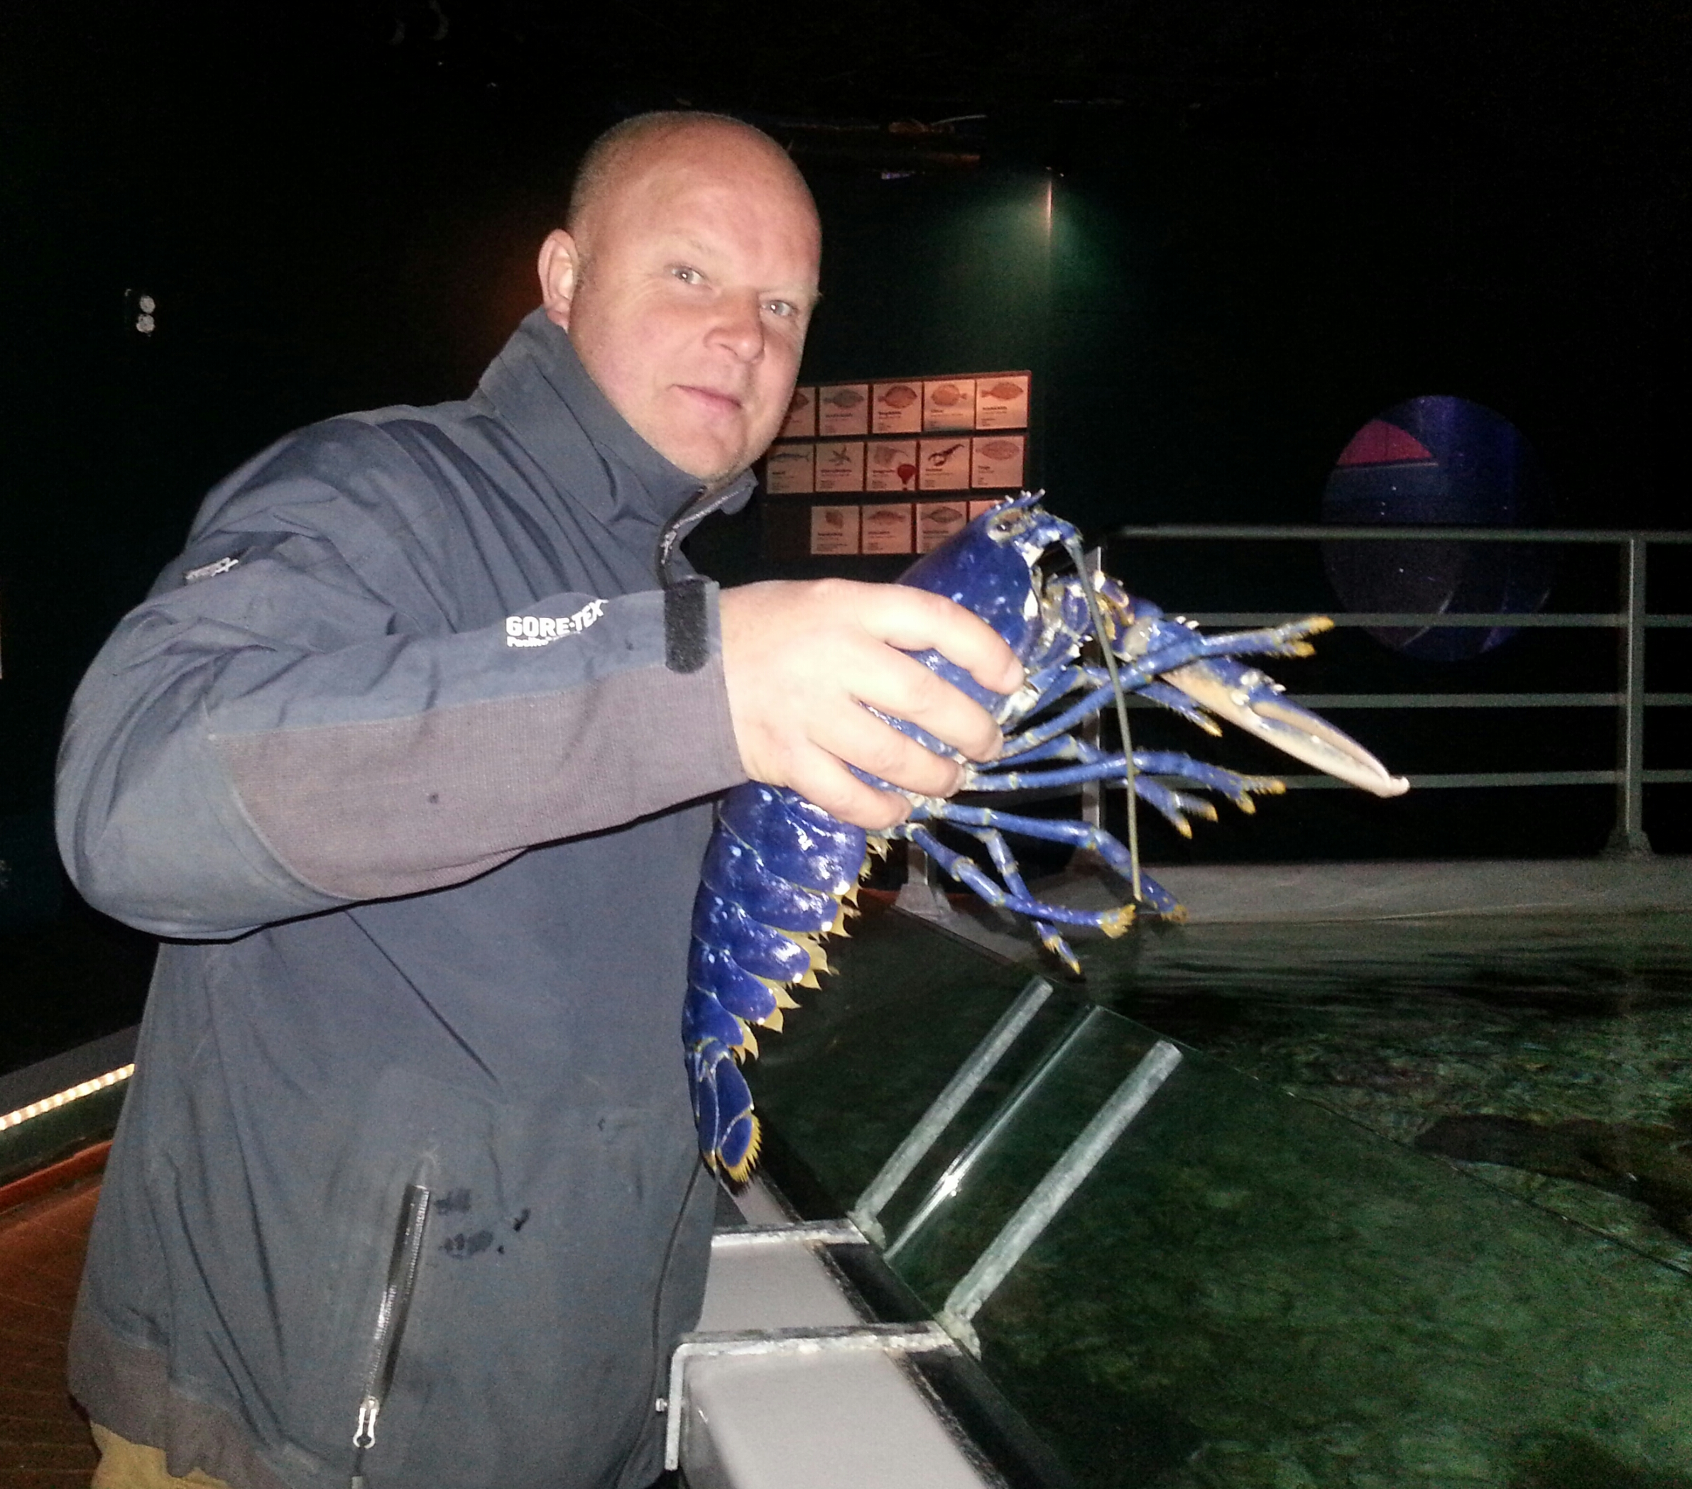

Henriks Stranne med blå hummerhona.
Fotograf: Emma Nohrén/ Havets Hus. Bilden finns att ladda ner från Newsdesk.se/HavetsHus
Fakta om Havets Hus:
Havets Hus i Lysekil AB
Havets Hus öppnade sommaren 1993. Verksamheten organiserades som egen förvaltning under kommunstyrelsen. År 2005 övergick verksamheten till det kommunägda bolaget ”Havets Hus i Lysekil AB”. Havets Hus i Lysekil AB ägs av Lysekil Stadshus AB som i sin tur ägs av Lysekils kommun. Bolaget driver publikt havsakvarium i Lysekils kommun med verksamhet som har en naturlig anknytning därtill. Ändamålet är att visa och lära om den marina världens djurliv och förhållanden, främst med inriktning på närområdet Västerhavet, samt därmed förenlig verksamhet. Bolaget skall vända sig till olika besökskategorier såsom skolelever samt aktivt medverka i marknadsföring och turismutveckling för Lysekils kommun.

Om akvariet
Havet och dess djurliv väcker beundran och förundran hos många människor. Vissa djur har vackra färger, andra byter kön och någon har tänder i magen. På Havets Hus finns hundratals fascinerande arter, från småfläckig rödhaj till död mans hand. Alla hemmahörande eller på besök i Västerhavet. Akvariet erbjuder många spännande upplevelser. Färden börjar vid strandområdet och fortsätter genom Västerhavets olika miljöer ända ner till de djupa bottnarna. Känn på sjöstjärnor och eremitkräftor i klappakvarier, lär lekfullt på Havets Hus strandskola, inspireras av en guidad tur, se dykare som matar djuren och delta i olika temadagar. Utbudet av aktiviteter varierar under året. Inom Havets Hus finns sammanlagt 40 akvarier. Från det största, tunnelakvariet som innehåller 140.000 liter saltvatten, till de minsta som rymmer 70 liter. I tunnelakvariet går Du torrskodd, omgiven av vatten, bland pigghaj, torskar, havsålar m.fl.
Vattnet till Havets Hus tas in kontinuerligt från Gullmarsfjorden på 32 meters djup. Saltvattnet, 30 -33 promille, är här av mycket god kvalité. Det vill säga med god syresättning och fritt från föroreningar. Detta är en förutsättning för att fiskarna och djuren skall må väl.
Havets Hus bedriver också uppfödning, märkning och utsättning av småfläckig rödhaj samt är med i ett forskningsprojekt kring återetablering av stationär torsk i fjordarna på västkusten.

Bilder kan laddas ner från hemsidan www.havetshus.se eller kontakta Havets Hus.

Läs mer om Havets Hus: www.havetshus.se

Mer information om havets djur
Emma Nohren, akvariechef på Havets Hus
0523-668164
emma.nohren@havetshus.se

För information om Havets Hus djur samt för bilder
Roger Jansson, akvarietekniker Havets Hus
0523-668162
Roger.jansson@havetshus.se

För bokning av pressbesök
Maria Jämting, VD Havets Hus
0523-668166
0705-216530
maria.jamting@havetshus.se

Mer om Lysekil
Havets Hus ligger i Lysekil. Lysekils kommun är en kommun i Västra Götalands län i landskapet Bohuslän. Centralort är Lysekil. Kommunen består dels av Stångenäset och dels av Skaftö. Lysekil ligger längst ut på Stångenäset vid inloppet till Gullmarsfjorden och är sedan mitten av 1800-talet en populär badort. Numera också känd för Sveriges bästa dykning och klättring i närområdet, fina hamnar för båtburna och Bohusläns vackra klippor. Förutom den viktiga turismen omfattas näringslivet av bland annat fiskindustri, marin forskning och petrokemisk industri. Läs mer om Lysekil på http://www.vastsverige.com/lysekil eller www.lysekil.se

